DVWA 靶场渗透测试报告
从弱口令到远程代码执行
项目 | 内容
报告编号 | PT-2026-1023-01
报告版本 | v1.0
测试对象 | 192.168.137.128（DVWA 1.10）
测试类型 | 黑盒渗透测试（授权范围内）
测试时间 | 2026-10-23
报告日期 | 2026-11-02
编写人 | 江衍

一、测试概述
1.1 测试目的
验证目标 Web 应用在弱口令防护、命令执行、文件写入等方面的安全性，还原一条完整的攻击链，并给出可落地的修复建议。本次测试同时用于检验测试流程与文档规范。
1.2 测试范围
项目 | 说明
目标地址 | http://192.168.137.128/dvwa/
应用 | Damn Vulnerable Web Application 1.10 *Development*
中间件 | Apache 2.4.23 / PHP 5.4.45 / MySQL
操作系统 | Windows Server 2003 SP2
测试范围 | 登录认证、后台功能模块（命令注入等）
不含范围 | 拒绝服务测试、社会工程、物理访问
1.3 授权说明
目标为测试人员自行搭建的本地虚拟机，位于 192.168.137.0/24 内网，不涉及任何对外服务。测试全程在授权范围内进行：不下载业务数据、不破坏系统、不留下持久化后门，测试结束后清理所有上传文件。
1.4 测试方法
· 黑盒测试，手工验证为主，工具辅助；不依赖自动化扫描器的结论
· 工具：Burp Suite Professional（抓包、Intruder、Repeater、JWT Editor）、浏览器开发者工具、命令行
· 流程：信息收集 → 认证测试 → 权限获取 → 功能点测试 → 漏洞利用 → 证据留存 → 修复建议
二、测试环境
角色 | 环境
攻击机 | Windows 11 + Burp Suite 2024.10
靶机 | Windows Server 2003 SP2 + phpStudy（Apache 2.4.23 / PHP 5.4.45）
应用 | DVWA 1.10，安全等级 low
网络 | 192.168.137.0/24，靶机 192.168.137.128
三、风险汇总
本次共发现 3 个可被利用的漏洞，其中 1 个为严重（可导致远程代码执行）。
编号 | 漏洞名称 | 风险等级 | CVSS 参考 | 影响
V-01 | 弱口令 / 无登录锁定 | 高危 | 8.1 | 可暴力破解获取管理员权限
V-02 | OS 命令注入 | 严重 | 9.8 | 以 Web 进程权限执行任意系统命令
V-03 | Web 目录可写（任意文件写入） | 高危 | 8.8 | 与 V-02 组合后可写入 WebShell 获取持久控制
四、漏洞详情
V-01 弱口令 / 无登录锁定（高危）
描述：登录接口未限制失败次数，无验证码、无账号锁定、无速率限制；管理员账号使用默认弱口令，攻击者可离线构造字典直接爆破。
复现步骤：
1. 抓取登录请求 POST /dvwa/login.php，确认参数为 username、password、Login、user_token。
2. 将密码位设为变量，使用 Burp Intruder 的 Sniper 模式加载字典。
3. 判定方式：不比较响应长度，而是提取 302 响应的 Location 头——index.php 为成功，login.php 为失败。
4. 24 条字典内命中 admin / password。
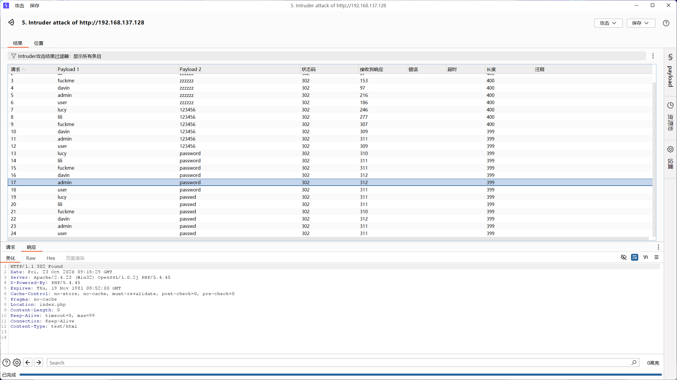
图 1 Intruder 命中 admin/password，响应 Location 为 index.php
影响：攻击者可直接获得后台管理权限，为后续命令注入提供入口。
修复建议：
· 强制修改默认口令，密码策略限制长度与复杂度
· 失败计数：同一账号连续 5 次失败锁定 15 分钟；同一 IP 限速
· 引入图形或短信验证码，但需注意验证码本身要一次性有效
· 开启登录审计，异常来源告警
V-02 OS 命令注入（严重）
描述：Command Injection 模块将用户输入的 IP 参数直接拼接进系统命令，未经任何过滤，且使用 shell 执行（system/shell_exec），导致任意命令执行。
复现步骤：
1. 进入后台 Command Injection 模块，输入框提交：
127.0.0.1 & whoami
2. 页面回显系统用户名 nijing-win2003\administrator。
3. 进一步执行 ver 确认系统版本：Microsoft Windows [版本 5.2.3790]。
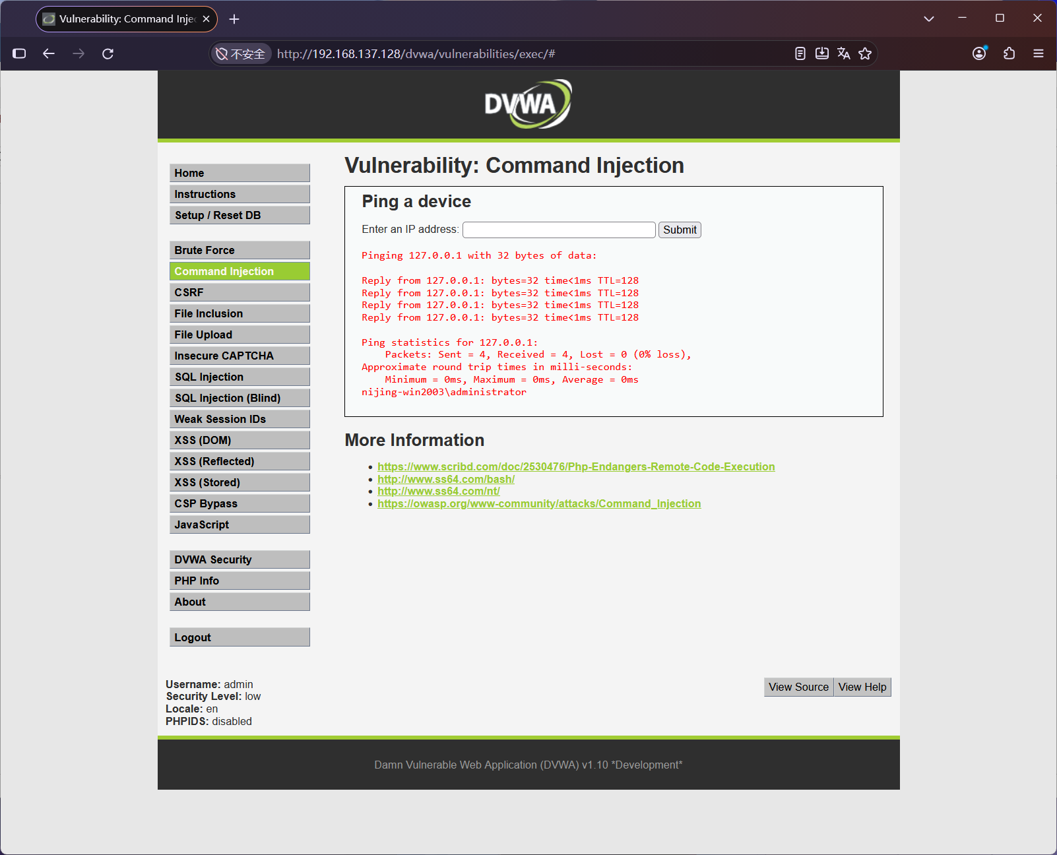
图 2 命令注入执行 whoami，回显 administrator
影响：服务器完全失守。攻击者可以执行任意命令、读取任意文件、横向移动。
修复建议：
· 不调用 shell：使用语言内置能力实现功能（如用 socket 实现 ping）
· 必须调用外部程序时，使用参数数组形式（如 PHP 7.4+ 的 proc_open 数组参数），不拼接字符串
· 对输入做白名单校验（IP 地址格式），禁止黑名单
· Web 进程降权运行，关闭危险函数（system、exec、shell_exec、passthru 等）
V-03 Web 目录可写导致 WebShell 落地（高危）
描述：Web 根目录与应用程序同处一级，且 Web 进程对其具备写权限。在已获得命令执行的前提下，攻击者可将任意内容写入 Web 目录并直接访问执行。
复现步骤：
1. 通过命令注入将 base64 内容写入临时文件：
127.0.0.1 & echo PD9waHAg... > C:\PhpStudy\PHPTutorial\WWW\s.b64
2. 使用系统自带 certutil 解码为 PHP 文件：
127.0.0.1 & certutil -decode C:\PhpStudy\PHPTutorial\WWW\s.b64 C:\PhpStudy\PHPTutorial\WWW\shell.php
3. 浏览器访问 shell.php，通过 POST 参数执行 phpinfo，确认代码执行。
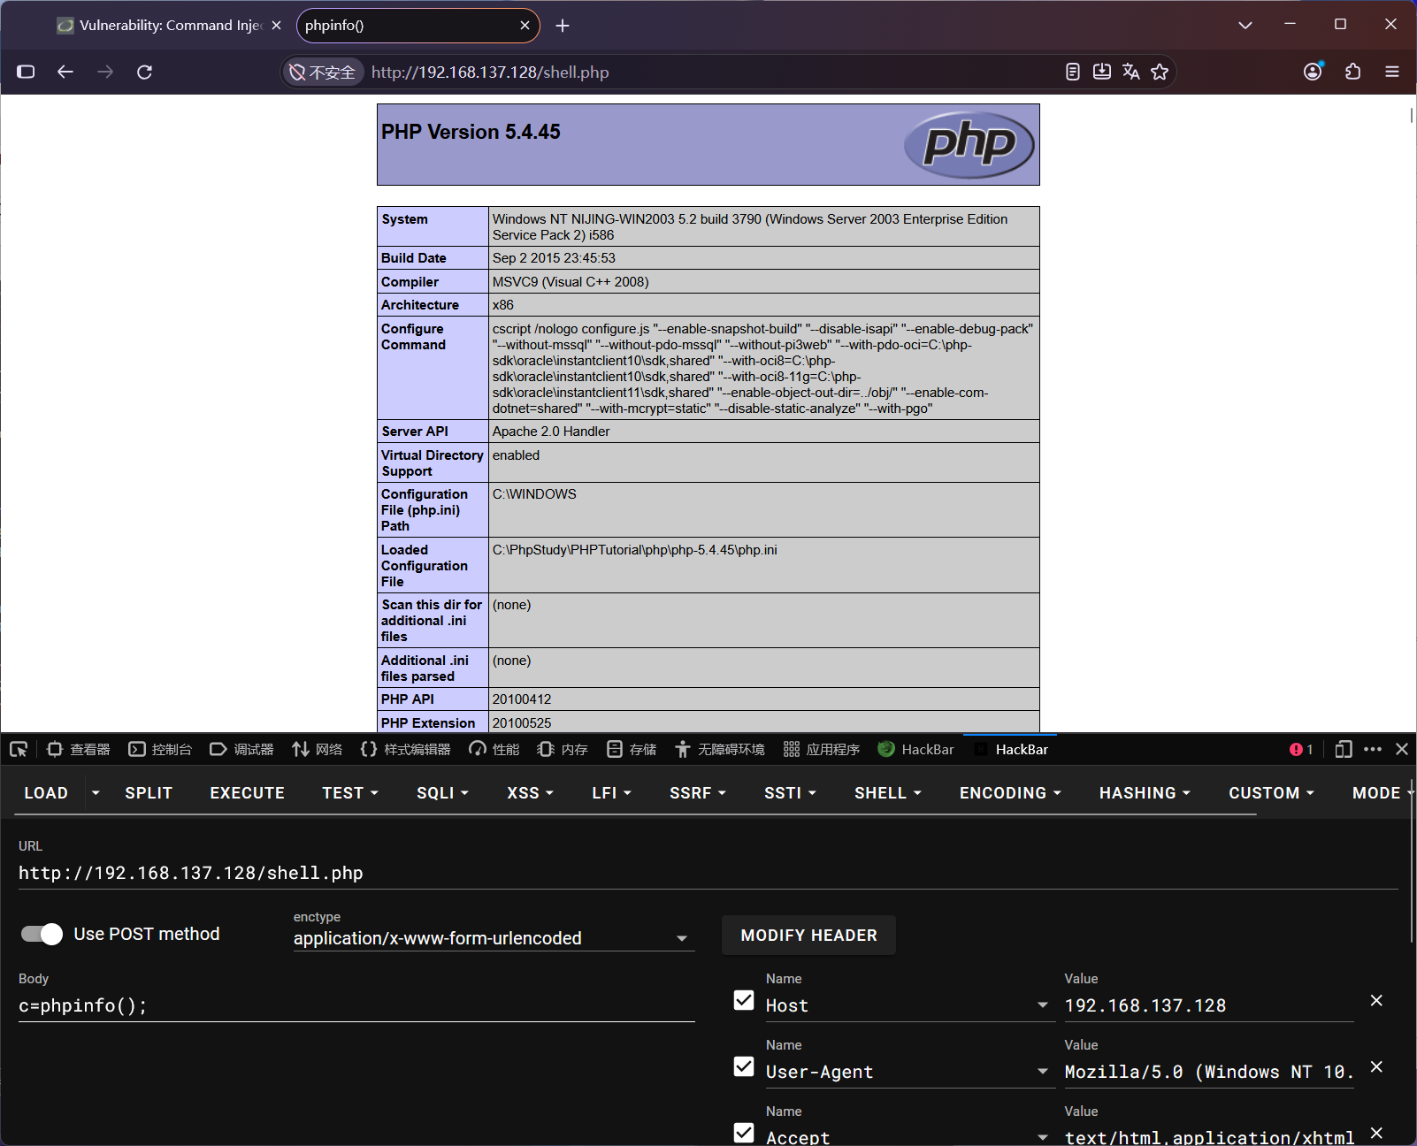
图 3 访问写入的 shell.php，phpinfo 显示 PHP 5.4.45 / Windows 2003
影响：攻击者获得持久化控制能力，且该入口在命令注入被修复后仍可能存活。
修复建议：
· 上传目录与 Web 根目录分离，禁止执行脚本
· Web 进程使用低权限账号运行，对站点目录只有读权限
· 写入后校验文件类型与路径，禁止用户控制落盘位置
· 部署文件完整性监控，发现异常文件立即告警
五、攻击链分析
三个漏洞单独看危害有限，串联后形成完整攻击链：
弱口令（入口） → 后台权限 → OS 命令注入（执行权） → Web 目录可写（持久化） → WebShell
· 弱口令让攻击者从外部进入后台，是整个链条的起点入口
· 命令注入把「能操作页面」升级为「能操作服务器」执行权
· 目录可写把「一次性命令」变成「随时可回来的后门」持久化
修复时应优先打断「执行权」这一段：即使口令泄露，只要没有命令注入，攻击者仍无法控制服务器。
六、修复建议汇总
优先级 | 漏洞 | 修复动作 | 验证方式
P0 | V-02 命令注入 | 移除 shell 调用，改为白名单 + 参数数组 | 提交带分隔符的输入，确认无回显
P0 | V-03 目录可写 | 站点目录只读、上传目录禁执行、进程降权 | 尝试写入并访问，确认 403 或无法执行
P1 | V-01 弱口令 | 强口令策略 + 失败锁定 + 限速 | 连续 6 次错误登录，确认账号锁定
P2 | 通用加固 | 关闭 display_errors、隐藏版本信息、部署 WAF | 响应中不再出现版本号与路径
七、复测建议
· 修复完成后，按本报告第四节逐条复现，确认原漏洞不可再触发
· 重点关注「绕过」：白名单是否可绕、目录权限是否真的生效、锁定是否可被 IP 伪造绕过
· 建议引入持续监测：登录失败告警、Web 目录文件变更监控
八、附录
8.1 工具清单
工具 | 用途
Burp Suite Professional | 抓包、Intruder 爆破、Repeater 重放、JWT Editor
浏览器开发者工具 | 请求构造、Cookie 查看
certutil | Windows 自带，base64 解码
8.2 证据清单
本报告包含 3 张关键截图，原始请求与响应记录保存在 Burp project 文件中，可随时追溯复现。
8.3 免责说明
本报告仅用于本次授权测试范围内的安全评估，不构成对任何第三方系统的测试授权。报告中涉及的攻击方法仅限在自有或明确授权的环境中使用。

